PLANIFICACIÓN SEMANAL
TEMA DE LA SEMANA: PERIODO DE ADAPTACIÓN - PREESCOLAR
LUNES | MARTES | MIÉRCOLES | JUEVES | VIERNES
__/__/____ | __/__/____ | __/__/____ | __/__/____ | __/__/____
ACTIVIDAD 1: | ACTIVIDAD 8: | ACTIVIDAD 15: | ACTIVIDAD 22 - | ACTIVIDAD 29 –
PRESENTACIÓN DEL TEMA - PERIODO DE ADAPTACIÓN |   El programa de videos de Luna: Vamos a la escuela |   TODO SOBRE MÍ: EXPLORANDO MIS PREFERENCIAS | LA MOCHILA DE LOS SUEÑOS | LIBRO: GUIDO VA A LA ESCUELA  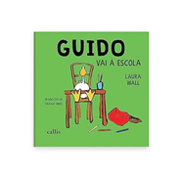
ACTIVIDAD 2: | ACTIVIDAD 9: | ACTIVIDAD 16 – | ACTIVIDAD 23 - | ACTIVIDAD 30 -
RINCÓN DE LA CONSTRUCCIÓN  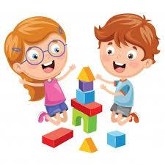 | 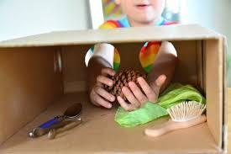  Exploración sensorial con cajas misteriosas. | MI DECISIÓN, MI ELECCIÓN | El juego de las emociones en la escuela  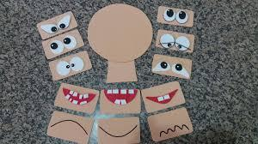 | La pelota va y viene.
ACTIVIDAD 3: | ACTIVIDAD 10: | ACTIVIDAD 17: | ACTIVIDAD 24 - | ACTIVIDAD 31 –
PINTURA CON ESPONJA  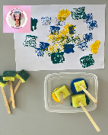 | JUEGO "SOL Y LLUVIA" 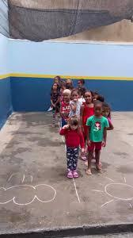 | CAJA DE LA AMISTAD  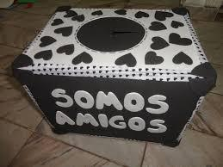 | ACTIVIDAD DE TAREA - ESTE SOY YO  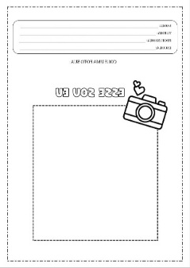 | TAREA: CON LA AYUDA DE TU FAMILIA, COLOREA LOS OBJETOS QUE USAS EN LA ESCUELA.  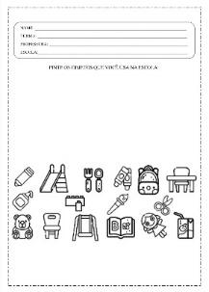
ACTIVIDAD 4: | ACTIVIDAD 11: | ACTIVIDAD 18 - | ACTIVIDAD 25: | ACTIVIDAD 32:
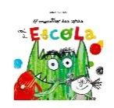  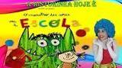  El pequeño monstruo de colores va a la escuela de la autora Anna Llenas | Con la ayuda del profesor, recorta las piezas con letras y números y pégalas en el libro correspondiente. 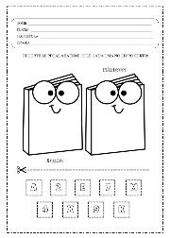 | 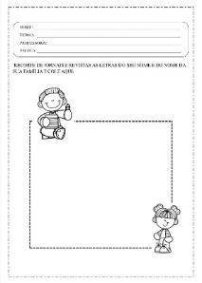  JUNTAR MI NOMBRE Y EL DE MI FAMILIA | Celebrando lo que amo – Mi comida favorita | MÚSICA: EL MUNDO DE BITA: HORA ESCOLAR  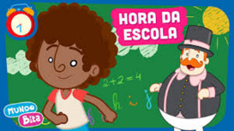
ACTIVIDAD 5: | ACTIVIDAD 12: | ACTIVIDAD 19: | ACTIVIDAD 26: | ACTIVIDAD 33-
ACTIVIDAD DE AULA: CON LA AYUDA DEL PROFESOR, COLOREA LAS VOCALES DE AMARILLO Y LAS CONSONANTES DE ROJO, RESPONDE CORRECTAMENTE Y DIBUJA TU COLEGIO.  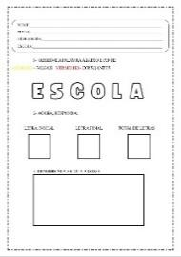 | LA MALETA MÁGICA DE LA ADAPTACIÓN | 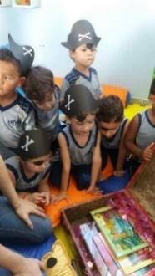  BÚSQUEDA DEL TESORO ESCOLAR | MIRA EL VIDEO DEL CUENTO “QUIÉN SOY YO, ESPEJO EN MI PARED” DE LA AUTORA ANDREIA ALVES   | MÚSICA: EL MUNDO DE BITA: HORA ESCOLAR  EL ÁRBOL DE LOS SENTIMIENTOS
ACTIVIDAD 6: | ACTIVIDAD 13: | ACTIVIDAD 20: | ACTIVIDAD 27– | ACTIVIDAD 34
Vamos a la escuela - Animaguel (Música infantil)  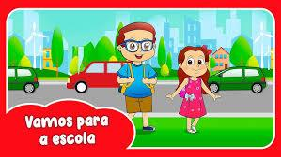 | 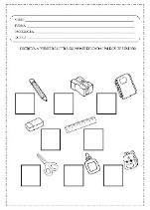  ACTIVIDAD DE TAREA 2: ESCRIBE LA PRIMERA LETRA DEL NOMBRE DE CADA DIBUJO | EL VIAJE DE NUESTRO PEQUEÑO AMIGO | CAJA DE SENTIMIENTOS   | VIDEO: MI ESCUELA  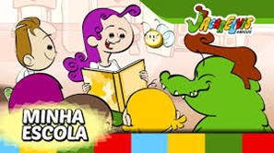
ACTIVIDAD 7: | ACTIVIDAD 14: | ACTIVIDAD 21: | ACTIVIDAD 28 | ACTIVIDAD 35
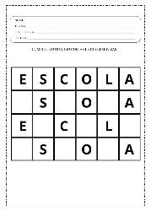  TAREA: ¡QUERIDA FAMILIA! AYUDEN AL NIÑO A ESCRIBIR LAS LETRAS QUE FALTAN EN LA PIZARRA. | El juego del amigo secreto  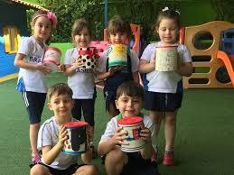 | Dibuja lo que debemos llevar en nuestra mochila al colegio.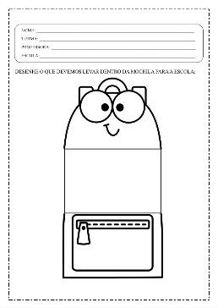 | MI PRIMER AMIGO DE LA ESCUELA | Colorea y alegra la cara que representa cómo fue tu primera semana de colegio.  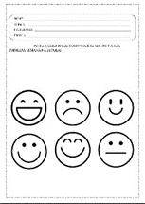
OBJETIVOS DE APRENDIZAJE Y DESARROLLO (CÓDIGOS ALFANUMÉRICOS):
(EI03EO01) Demostrar empatía hacia los demás, reconociendo que las personas tienen diferentes sentimientos, necesidades y formas de pensar y actuar.

(EI03EO02) Actuar con independencia, con confianza en sus capacidades, reconociendo sus logros y limitaciones.

(EI03EO03) Ampliar las relaciones interpersonales, desarrollando actitudes de participación y cooperación.

(EI03EO04) Comunicar sus ideas y sentimientos a diversas personas y grupos.

(EI03EO07) Utilizar estrategias basadas en el respeto mutuo para abordar los conflictos en las interacciones con niños y adultos.

(EI03CG01) Crear diversas formas de expresión de sentimientos, sensaciones y emociones con el cuerpo, tanto en situaciones cotidianas como en el juego, la danza, el teatro, la música.

OBJETIVOS DEL PROFESOR - OBJETIVOS DOCENTES:
- Desarrollar habilidades cognitivas, promoviendo el razonamiento lógico y la creatividad.
- Desarrollar habilidades sociales, fomentando la cooperación y la empatía.
- Desarrollar la motricidad fina, estimulando la coordinación y el control corporal.
- Explorando texturas, aromas y sabores, brindando diversas experiencias sensoriales.

